令和７年９月３０日

関 係 各 位

公益財団法人原子力安全研究協会

**令和７年度　第１回鳥取県原子力防災専門研修**

**開催について（ご案内）**

**１．はじめに**

原子力防災専門研修は、原子力に関する知識の習得、原子力防災・安全対策に関する説明能力の向上及び原子力発電所プラントの状況等の知識を習得することを目的として実施いたします。

なお、本研修は鳥取県との委託契約に基づき、公益財団法人原子力安全研究協会が実施いたします。

**２．日時**

令和7年10月31日（金）　14:30～15:50（開場14:00）

**３．会場**

国際ファミリープラザ　3階会議室B（鳥取県米子市加茂町2丁目180番地）

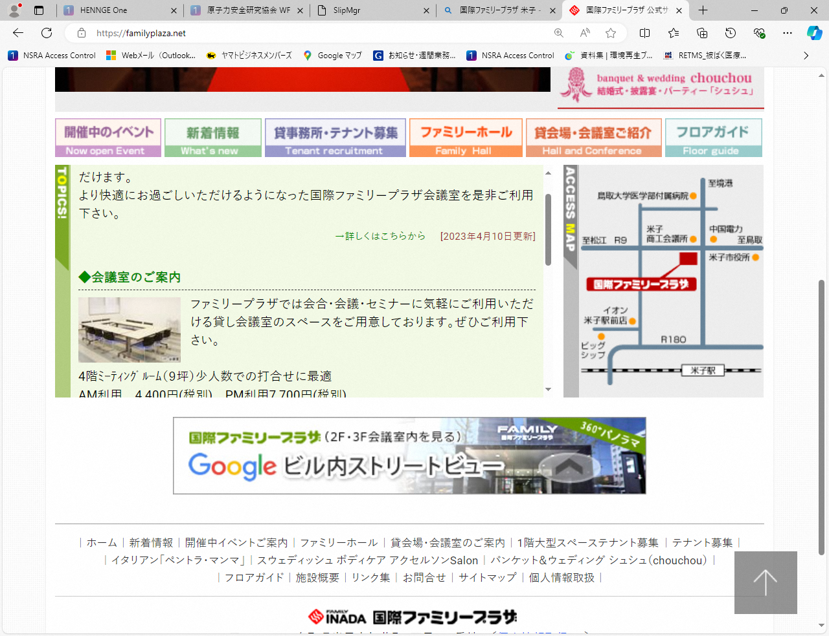・JR山陰本線米子駅より徒歩7分

・駐車場の数に限りがございますので、可能な限り公共交通機関でお越しください。

※Web会議システム（Cisco Webex）を用いたライブ配信も行います。参加にあたってはご自身で参加環境（安定したインターネット回線、PC、Webカメラ、マイク等）をご用意ください。Web会議システムにかかる費用負担はございませんが、通信料は各自でのご負担となります。ライブ配信で受講される方には、申込締切後にいただいたメールアドレスへ受講案内をお送りします。

**４．対象者・募集人員**

（１）対象者

原子力行政を担う関係自治体の職員及び防災関係機関の職員等、鳥取県民

（２）募集人員

会場30名程度、ライブ配信20名程度（先着順）

**５.申し込み方法（参加費無料）**

参加申込書に必要事項を記入の上、FAXまたはE-mailにて、**令和7年10月23日（木)**までに６．問い合わせ先・参加申し込み先までご送付下さい。

**※参加申込書は裏面です。**

**６．問い合わせ先・参加申し込み先**

（公財）原子力安全研究協会　放射線災害医療研究所　平嶋

TEL：03-5470-1982、FAX：03-5470-1989、E-mail:iryo-bousai02@nsra.or.jp

**７．プログラム（予定）**

|  |  |  |  |
| --- | --- | --- | --- |
| 時間 | 分 | 項目 | 内容 |
| 14:30～14:35 | 5 | 開会 | ・開会挨拶  ・事務連絡 |
| 14:35～15:35 | 60 | 講義「高経年劣化対策（経年劣化の仕組みとその対応）について」  講師：田中　裕文  （原子力規制庁） | ・高経年劣化の仕組み  ・高経年劣化への対策  　他 |
| 15:35～15:45 | 10 | 質疑応答 | ・質疑応答  ・アンケートの記入 |
| 15:45～15:50 | 5 | 閉会 | ・閉会挨拶 |

【申込先】

（公財）原子力安全研究協会　平嶋宛

FAX:03-5470-1989

Mail: iryo-bousai02@nsra.or.jp

**参加申込書**

１．いずれかに☑をしてください。

　　□　会場での参加を希望する。

　　■　ライブ配信での参加を希望する。（ライブ配信で参加する環境が用意できる）

２．必要事項を記入してください。

|  |  |  |  |  |
| --- | --- | --- | --- | --- |
| 参加者情報 | ふりがな | むら　まさゆき | | |
| 氏名 | 武良　将之 | | |
| 所属機関名 | 境港市 | | |
| 部署名 | 防災危機管理課 | 役職名 | 室長 |
| 所在地 | 〒684-8501  　鳥取県境港市上道町3000番地 | | |
| 電話番号 | 0859-47-1071 | | |
| 受講決定送付先 | E-Mail | bousai@city.sakaiminato.lg.jp | FAX番号 | 0859-46-0299 |

〇同組織で複数名のお申込みがある場合は、本紙を複写の上、ご記入いただきますようお願いいたします。

〇必要事項をご記入のうえ、本紙を申込先までお送りください。（令和7年10月23日（木）〆切）

〇いただいた個人情報は当研修会の受付にのみ使用します。